Overzicht UNILAB.UTEV-tabel.

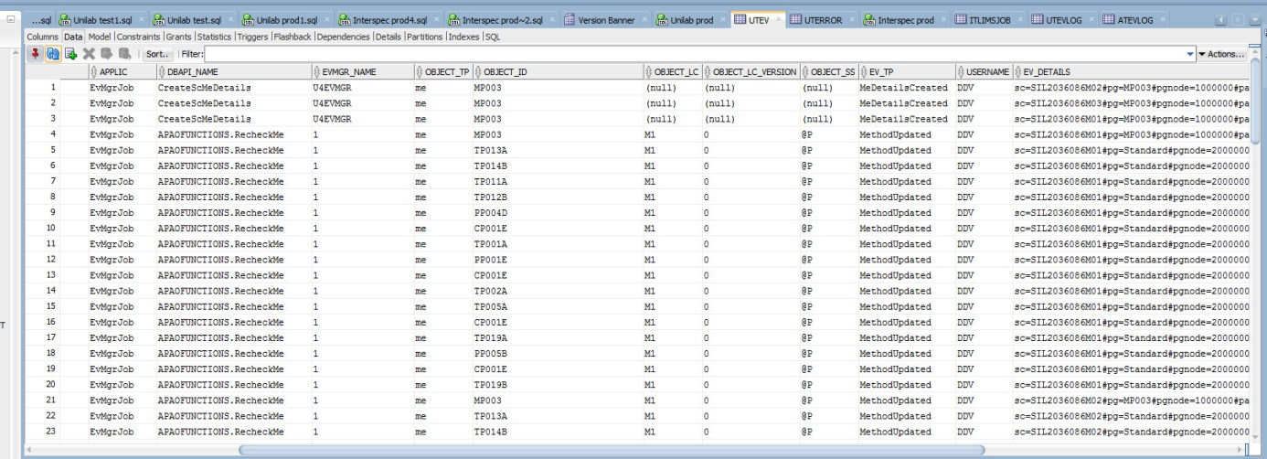

We zien hier events tevoorschijn komen (afkomstig van UNILAB of INTERSPEC) die door event-managers worden opgepakt en verwerkt. Zie kolom EVMGR_NAME.

In table UTEVLOG komen alle EVENTS te staan die uitgevoerd zijn. Als een EVENT wordt verwerkt, verdwijnt deze uit table UTEV, maar blijft wel zichtbaar in de UTEVLOG-tabel.